Inspectoratul pentru Situații de Urgență
„PETRODAVA”al Județului Neamț
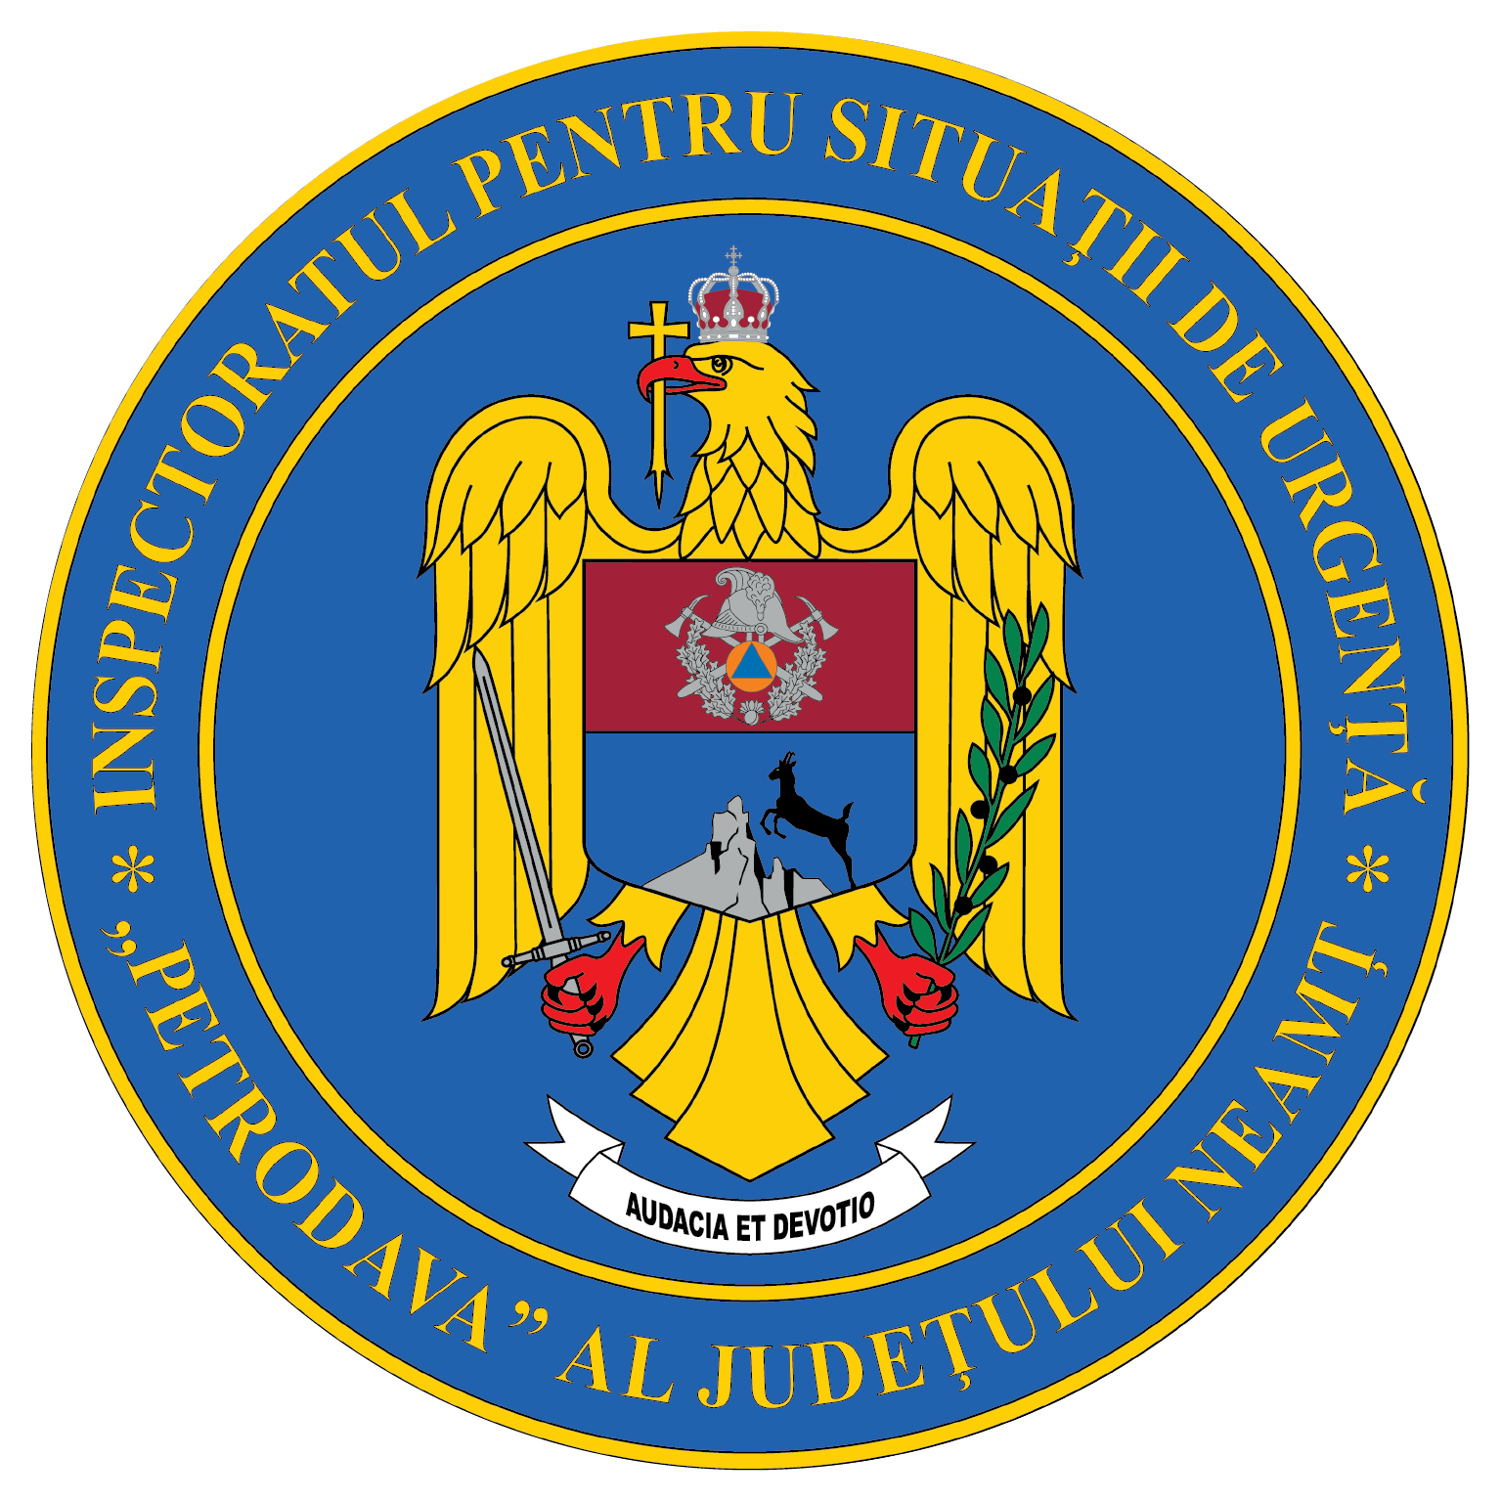
Contact: 0742025144, 0233/216.815, fax: 0233/211.666
Email:relatii.publice@ijsunt.ro

COMUNICAT DE PRESĂ
– COMPETIŢIA DE DESCARCERARE ŞI PRIM AJUTOR CALIFICAT ORGANIZATĂ DE ISU NEAMȚ –
„Succesul oricărei acţiuni depinde doar de pregătire. Pregătirea determină dacă această activitate va fi de succes." Michael Laitman
Pregătirea continuă pentru intervenție este una din preocupările ISU Neamț. În data de 20.05.2022, în parcarea Sălii Polivalente din municipiul Piatra Neamț a fost locul în care s-a desfășurat Competiţia de descarcerare şi prim ajutor calificat, organizată la nivelul Inspectoratului pentru Situaţii de Urgenţă „Petrodava” Neamţ.
Activitatea de ieri a fost prima fază a acestei competiţii, urmând ca echipa câștigătoare să participe la etapa de zonă alaturi de echipele reprezentative ale inspectoratelor pentru situaţii de urgenţă din județele Botoșani, Iași, Vaslui, Bacău și Suceava.
Probele la care au participat salvatorii au fost:
- descarcerarea din vehicule
- acordarea primului ajutor calificat.
Această competiție are ca scop pregătirea salvatorilor dar și creșterea gradului de siguranță a comunității.
La proba de descarcerare au participat echipaje de la cele 3 detașamente de pompieri: Piatra Neamț, Roman și Târgu Neamț.
Proba "acordarea primului ajutor calificat" a adunat 6 echipaje:
- 3 de paramedici de la detașamentele de pompieri Piatra Neamț, Roman și Târgu Neamț,
- 2 de paramedici voluntari „Salvatori din pasiune" de la Piatra Neamț și Roman,
- un echipaj de voluntari „Salvatori din pasiune" de la Piatra Neamț
Toate echipele au folosit accesorii şi materialele care au îndeplinit aceleaşi caracteristici tehnico-constructive, puse la dispoziţie de către ISU Neamț.
În urma desfăşurării celor două probe, clasamentul a fost următorul:
- Locul I – Detaşamentul de Pompieri Piatra Neamţ;
- Locul II – Detaşamentul de Pompieri Roman;
- Locul III – Detaşamentul de Pompieri Târgu Neamţ;
- Cel mai bun comandant de echipaj – Plt. adj. Ciucanu Ionuț de la Detaşamentul de Pompieri Piatra Neamţ;
- Cea mai bună echipă de servanţi – Detaşamentul de Pompieri Piatra Neamţ;
- Cea mai bună echipă de paramedici – Detaşamentul de Pompieri Târgu Neamţ.
Toți concurenții au arătat că sunt pregătiți să intervină în cazul în care este nevoie de intervenția forțelor și mijloacelor din cadrul ISU Neamț.
Și în acest an voluntarii din cadrul programului Salvator din pasiune" au participat în calitate de concurenți dar și de victime, demonstrând că au cunoștințe solide în acest domeniu și pot interveni alături de forțele profesioniste.
Domnul dr. Păsălău Cristian și doamna asistent șef Chitoșcă Gabriela din cadrul UPU-SMURD a Spitalului Județean de Urgență Piatra Neamț au făcut parte din echipa de evaluatori alături de prim adjunctul inspectorului șef, comandanții de detașamente și un formator SMURD din cadrul Detașamentului Roman (plt.adj. Stoleriu Claudiu).
Pentru soldații gradați profesioniști această activitate a fost o prezentare a modului de acţiune în cazul producerii unui accident rutier și acordarea primului ajutor.
Felicitări tuturor participanților!
Mulțumim celor doi operatori economici
SC Prim Auto Maty SRI din comuna Alexandru cel Bun și SC Defense SRL Piatra Neamț pentru că au pus la dispoziție autoturismele ce au putut fi folosite în desfășurarea competiţiei.
Compartimentul Informare şi Relaţii Publice

